Звіт керівника
2020р
- Створено 18 нових творчих проектів.
- Створено цілодобову систему інформування.
(З 6:00 – 22:00 щогодинно, з 22:00 – 6:00 через 2 години. Всього 20 випусків новин на добу)
- Прозвучало 6687 випусків новин, в яких звучали 34836 інформацій.
- Проведено 738 прямих ефірів. Згідно електронного журналу реєстрації гостей у прямих ефірах радіо у 2020 році побувало 882 гостя.
- Створено 2548 передач.
- Всім працівникам видано по 4 захисні маски, гумові перчатки, закуплені додаткові засоби гігієни та дезінфікуючі засоби.
- Збільшені комерційні надходження, не зважаючи на проблеми пандемії.
- Відпрацьована система роботи мультимедийного проекту «Час змін». Пряма трансляція на 101,8Фм та УР-1 та відео трансляція on-line на телеканалі ВІТА , у соціальних мережах та на сайті.
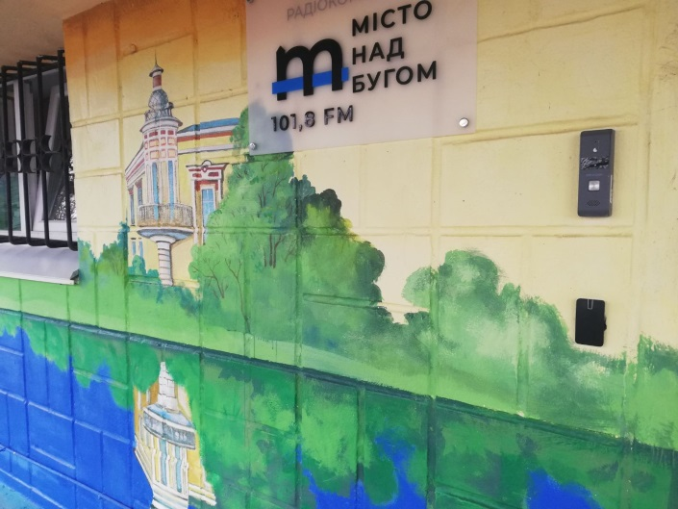
- Створено сторінку в інстаграмі.
- Проведено оновлення фасаду радіокомпанії - створено мурал з зображеннями видатних місць нашого міста.
- Розпочата активна співпраця з учбовими закладами міста.
- Проробляється можливості збільшення території покриття сигналом радіо «Місто над Бугом».
- Для поліпшені умови праці, оптимізовані робочі місця.

